Ligos išmoka nesergančio vaiko priežiūrai
Vyriausybei nusprendus prailginti pradinukų žiemos atostogas, o darželinukų ir priešmokyklinukų tėvams rekomendavus savo atžalų nevesti į ugdymo įstaigas, jei turi galimybę dirbti nuotoliniu būdu, tėvams kyla nemažai klausimų dėl vaikų priežiūros. Socialinės apsaugos ir darbo ministerija primena, kokiais atvejais išduodamas nedarbingumo pažymėjimas ir mokama ligos išmoka nesergančio vaiko priežiūrai.

Ilgesnės žiemos atostogos arba mokymasis nuotoliniu būdu
Dėl prastėjančios epidemiologinės situacijos visi mokiniai nuo 5 iki 12 klasių iki pat žiemos atostogų mokysis tik nuotoliniu būdu. Tokio amžiaus vaikų priežiūrai nedarbingumas nėra suteikiamas. Tačiau, jeigu nuotoliu būdu šiose klasėse mokosi vaikas su negalia iki 21 metų, nedarbingumas gali būti išduodamas ir ligos išmoka skiriama už vaiko su negalia priežiūrą.
Pradinukų žiemos atostogos ilginamos nuo gruodžio 14 d. iki sausio 3 d. Atostogų metu, kaip įprasta, pradinių klasių mokinių ugdymas vykdomas nebus, todėl vienam iš tėvų nereikės padėti vaikui mokytis nuotoliniu būdu. Per atostogas nesergančių vaikų priežiūrai nedarbingumo pažymėjimai nėra išduodami ir ligos išmokos nemokamos.

Kai darželinukai ir priešmokyklinukai lieka namuose
Vyriausybės sprendimu tiek viešajame sektoriuje, tiek verslo įmonėse darbas nuo gruodžio 9 d. turi būti organizuojamas nuotoliniu būdu, išskyrus atvejus, kai darbą būtina atlikti darbo vietoje.
Ikimokyklinio ir priešmokyklinio ugdymo įstaigose kontaktiniu būdu rekomenduojama ugdyti tik tuos vaikus, kurių tėvai neturi galimybių dirbti nuotoliniu būdu. Jeigu tėvai gali dirbti nuotoliniu būdu, darželinukams ir priešmokyklinio amžiaus vaikams rekomenduojama likti namuose. Tokiu atveju nedarbingumas ir ligos išmoka vaiko priežiūrai taip pat nėra skiriama.
SVARBU! Vaikas iki 6 metų negali būti paliktas vienas be priežiūros. Vaiko tėvai, įtėviai ar globėjai turi pasirūpinti, kad vaikas iki 6 metų, taip pat vaikas su negalia, atsižvelgiant į jo specialiuosius poreikius ir brandą, be objektyvios būtinybės neliktų be vyresnių kaip 14 metų asmenų priežiūros. Palikimu be priežiūros nelaikomas trumpalaikis (iki 15 minučių trukmės) vaiko iki 6 metų palikimas saugioje aplinkoje su 7–13 metų amžiaus vaikais, kurie pagal savo brandą yra pajėgūs jaunėliu pasirūpinti.

Vaikų su negalia ugdymas vyks įprastai
Specialiosiose mokyklose, taip pat bendrojo ugdymo mokyklų specialiosiose klasėse pagal pagrindinio ugdymo ar vidurinio ugdymo programas besimokantys vaikai su negalia bus ir toliau ugdomi įprastu kontaktiniu būdu. Nedarbingumas ir ligos išmoka šių vaikų priežiūrai taip pat neskiriamas.
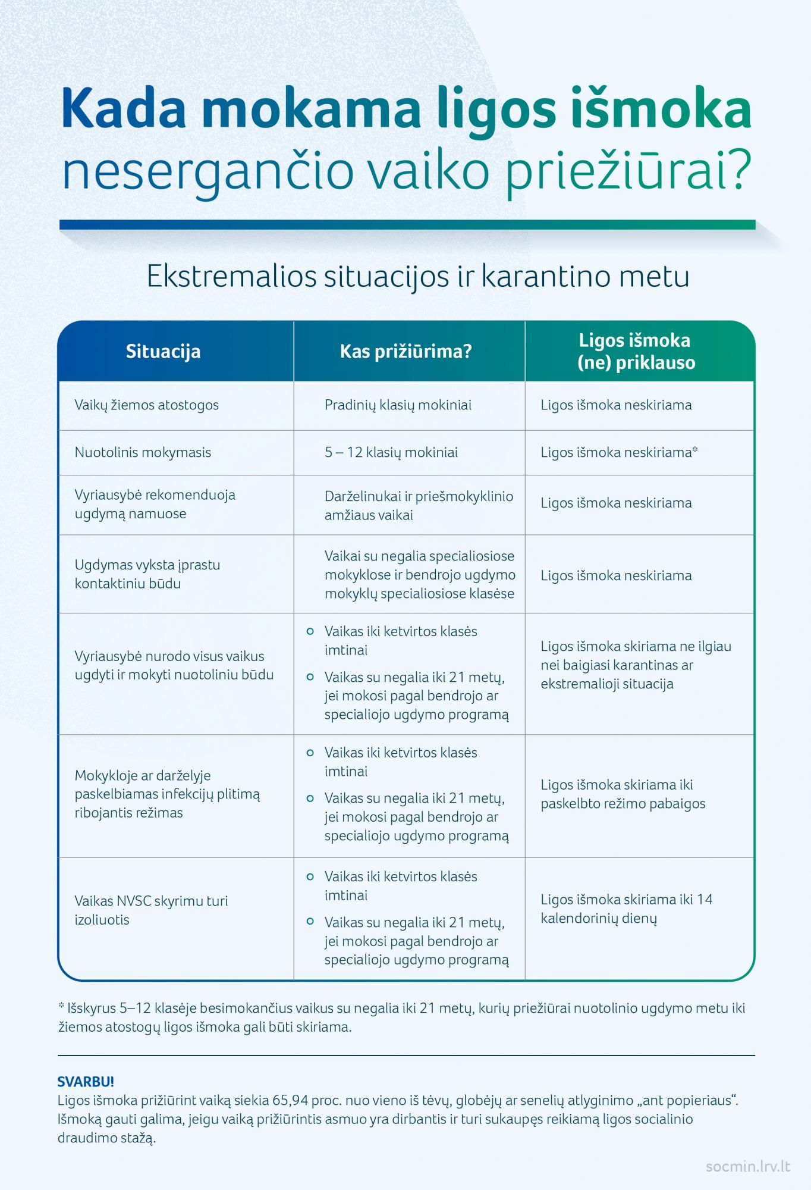

Kai švietimo įstaigoje paskelbiamas infekcijų plitimą ribojantis režimas
Jeigu švietimo įstaigoje dėl koronaviruso plitimo grėsmės paskelbiamas infekcijų plitimą ribojantis režimas ir dėl to prireikia prižiūrėti vaiką iki ketvirtos klasės imtinai arba pagal specialiojo, taip pat bendrojo ugdymo programą besimokantį vaiką su negalia iki 21 metų, tuomet tėvai, globėjai, budintys globotojai ar dirbantys seneliai už vaiko priežiūrą gali gauti nedarbingumą ir ligos išmoką.
Infekcijų plitimą ribojantis režimas nustatomas savivaldybės administracijos direktoriaus sprendimu Nacionalinis visuomenės sveikatos centro teikimu.
NEDARBINGUMO TRUKMĖ: iki atšaukiamas infekcijų plitimą ribojantis režimas. Iš pradžių nedarbingumo pažymėjimas išduodamas iki 28 kalendorinių dienų, o vėliau gali būti pratęsiama po 14 kalendorinių dienų.
LIGOS IŠMOKA: 65,94 proc. nuo darbo užmokesčio „ant popieriaus“.

Kai esant karantinui Vyriausybė nurodo visus vaikus mokyti nuotoliniu būdu
Jeigu įvedus ir ekstremalią situaciją, ir karantiną švietimo įstaigose pereinama prie visuotinio nuotolinio mokymo, vaikus iki ketvirtos klasės imtinai ar pagal bendrojo, taip pat specialiojo ugdymo programą besimokančius vaikus su negalia iki 21 metų prižiūrintys suaugusieji gali gauti nedarbingumą ir ligos išmoką.
Ligos išmoka už vaiko priežiūrą gali būti mokama vaiko tėvams, globėjams, budintiems globotojams ar dirbantiems seneliams.
Svarbu pabrėžti, kad įvedus karantiną turi būti aiškus Vyriausybės nurodymas mažus vaikus ar vaikus su negalia ugdyti nuotoliniu būdu. Jeigu tokio nurodymo nėra ir vaikai iki ketvirtos klasės ar vaikai su negalia iki 21 metų yra ugdomi kontaktiniu būdu, nedarbingumas už jų priežiūrą nėra suteikiamas ir ligos išmokos nemokamos, nebent savivaldybės administracijos direktorius įvestų infekcijų plitimą ribojantį režimą.
NEDARBINGUMO TRUKMĖ: iš pradžių išduodama 60 kalendorinių dienų, bet ne ilgiau nei baigiasi karantinas ar ekstremalioji situacija. Jei karantinas ir ekstremali padėtis tęsiasi ilgiau, o nuotolinis mokymas išlieka, tuomet nedarbingumas pratęsiamas.
LIGOS IŠMOKA: 65,94 proc. nuo darbo užmokesčio „ant popieriaus“.

Kai vaikas turi izoliuotis
Kai Nacionalinis visuomenės sveikatos centras paskiria privalomą izoliaciją vaikui iki ketvirtos klasės imtinai ar vaikui su negalia iki 21 metų, jei jis mokosi pagal bendrojo ar specialiojo ugdymo programą, tuomet vienam iš tėvų, globėjų ar dirbančių senelių gali būti mokama ligos išmoka už nesergančio vaiko priežiūrą.
LIGOS IŠMOKA: 65,94 proc. nuo darbo užmokesčio „ant popieriaus“. Ji yra mokama privalomos izoliacijos laikotarpiu, bet ne ilgiau kaip 14 kalendorinių dienų.

